JUEGO DE MEMORIA
¿QUÉ NECESITAMOS?

- Cartón (cajas de zapatos, cajas de cereales, etc)
- Tijeras
- Colores, telas, papel de colores (lo que se te ocurra para diferenciar las tarjetas)
- Pegamento
- Mínimo 2 personas
¿CÓMO SE HACE?

- Dibuja las tarjetas en el cartón, con la forma que quieras y recórtalas. Deben ser pares.
- Decóralas. Puedes hacer dibujos, formas, pegar las telas… Pero tiene que haber 2 de cada diseño.

¿CÓMO SE JUEGA?

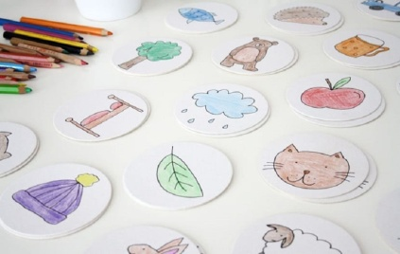
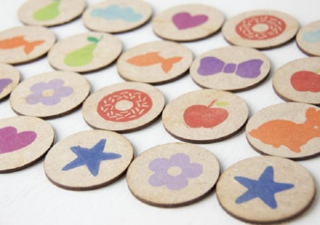
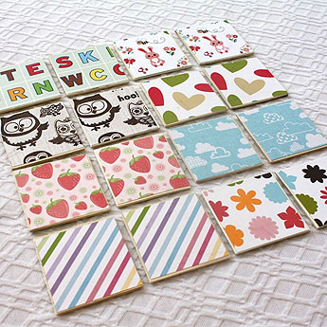
Se ponen boca abajo todas las tarjetas y se mezclan bien. Por turnos, se levantan dos. Si coinciden te las quedas y sigues levantando. Si no coinciden, le das la vuelta, se dejan donde estaban y le toca levantar al siguiente jugador. Gana el jugador que más parejas consiga.

